Produktspesifikasjon for

Sykkelrute, nasjonal (705)
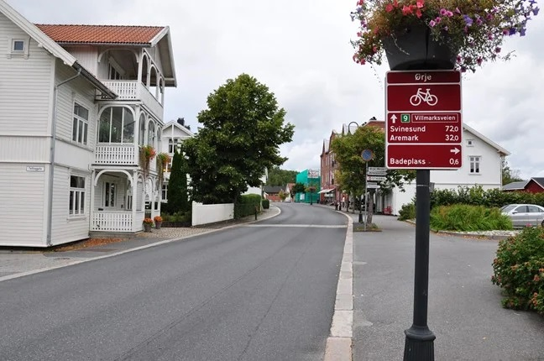
Figur 1 Nasjonal sykkelrute 9 (Foto: Henrik Duus, Statens vegvesen)

Innhold
1 Innledning 2
2 Om vegobjekttypen 2
3 Bruksområder 2
4 Registreringsregler med eksempler 3
5 Relasjoner 7
6 Egenskapstyper 8
7 UML-modell 12

Innledning
Dette er en produktspesifikasjon for vegobjekttypen Sykkelrute, nasjonal i NVDB. Produktspesifikasjon er oppdatert i henhold til Datakatalogversjon 2.36.
Sist oppdatert dato: 2024.03.08.

Om vegobjekttypen
Tabell 2-1 gir generell informasjon om vegobjekttypen hentet fra Datakatalogen.
Tabell 2-1 Informasjon om vegobjekttypen
Navn vegobjekttype | Sykkelrute, nasjonal
Definisjon | Fastlagt rute for sykling. Status som nasjonal sykkelrute for tur/fritidssykling.
Representasjon i vegnettet | Strekning
Kategoritilhørighet | Kategori 1 - Nasjonale data 1
Sideposisjonsrelevant | Nei
Kjørefeltrelevant | Nei
Krav om morobjekt | Nei
Kan registreres på konnekteringslenke | Ja

Bruksområder
Tabell 3-1 gir oversikt over viktige bruksområder for NVDB-data. Det er markert hvilke av disse som er aktuelt for denne vegobjekttypen. I noen tilfeller er det gitt mer utfyllende informasjon.
Tabell 3-1 Oversikt over bruksområder
Bruksområde | Relevant | Utfyllende informasjon
NTP - Oversiktsplanlegging | X
Vegnett - navigasjon
Statistikk
Beredskap
Sikkerhet
ITS
VTS – Info
Klima – Miljø
Vegliste – framkommelighet
Drift og vedlikehold
Annet bruksområde

Registreringsregler med eksempler

Registreringsregler
Nedenfor presenteres regler for registrering av data knyttet til gjeldende vegobjekttype. For noen regler er det i kolonne til høyre referert til utfyllende eksempler.
Nr. |  | Regel | Eks.
1 |  | Generelt
 | a | En forekomst av vegobjekttypen Sykkelrute, nasjonal i NVDB gjenspeiler en del av en sykkelrute. Sykkelrutene kan enten være Nasjonale sykkelruter, EuroVelo sykkelruter eller Riksveg sykkelruter. Eksempler viser ulike varianter av Sykkelrute, nasjonal og hvordan disse skal registreres. | 4.2.1
 | b | Informasjon om nasjonale sykkelruter: https://www.vegvesen.no/trafikkinformasjon/reiseinformasjon/sykkelruter/
 | c | Informasjon om europeiske sykkelruter:  https://en.eurovelo.com/norway
2 |  | Omfang – hva skal registreres
 | a | Alle nasjonale og europeiske sykkelruter i Norge skal registreres i NVDB.
 | b | Alle sykkelruter tilhørende riksvegene skal registreres i NVDB
 | c | Fremtidige sykkelruter skal ikke registreres før ruten er offisiell.
3 |  | Forekomster – oppdeling ved registrering
 | a | Forekomster deles opp ved byer og tettsteder. Gjerne med en lengde på mellom 10 og 30 km. En sykkelrute vil dermed bestå av flere forekomster som til sammen danner en sykkelrute.
 | b | Alle sykkelruter registreres i sin helhet uavhengig av om det er overlapp med andre sykkelruter på strekningen.
 | c | De europeiske sykkelruter sammenfaller i stor grad med de nasjonale sykkelruter. Overlapp mellom nasjonale og europeiske sykkelrute registreres på samme vegobjekt med egenskapstypene «Nasjonal sykkelrute» og «EuroVelo sykkelrute». | 4.2.2
 | d | Der det er flere parallelle tilbud for syklende, f.eks. tosidig g/s-veg registreres bare en retning.
4 |  | Egengeometri
 | a | Sykkelrute, nasjonal skal ikke ha egengeometri.
5 |  | Egenskapsdata
 | a | Det framkommer av oversikten i kapittel 6.1 hvilke egenskapstyper som kan angis for denne vegobjekttypen. Her framkommer det også hvilken informasjon som er absolutt påkrevd (1), påkrevd (2), betinget (3) og opsjonell (4). I kapittel 7.3 finnes UML-modell som gir oversikt over egenskaper og tilhørende tillatte verdier.
 | b | Egenskapstypene Nasjonal sykkelrute, EuroVelo sykkelrute, og Riksvegrute er betinget og skal angis der det er aktuelt. Det er et krav at alle forekomster har verdi for minst en av disse egenskapstypene.
 | c | Egenskapstypen Skiltet. Eksempel på skiltplate med symbol for nasjonal sykkelrute 7 og EuroVelo sykkelrute 3:  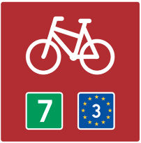
6 |  | Relasjoner
 | a | Det framkommer av kapittel 5 hvilke relasjoner vegobjekttype kan inngå i. I kapittel 7.1 finnes UML-modell som gir oversikt over relasjoner.
7 |  | Lignende vegobjekttyper i Datakatalogen
 | a | Sykkelrute, hovednett by/tettsted (907) inneholder vedtatt hovednett for sykkeltrafikk i byer og tettsteder. Dette er lokale og regionale sykkelruter.
 | b | Sykkeltilbud, riksvegrute (874) registreres på hovedvegen og er en tilstandsindikator for sykkeltilbudet.
8 |  | Stedfesting til vegnettet i NVDB
 | a | Sykkelrute, nasjonal skal stedfestes til det vegnettet det er skiltet at de går. Ruten kan inneholde alle typer veg, uavhengig av vegeier. Der gang- og sykkelveg går parallelt med bilvegen stedfestes objektet til gang- og sykkelvegen. | 4.2.3
 | b | Der rundkjøring inngår som del av en sykkelrute skal hele rundkjøringen være med i stedfestingen.
 | c | Hvis deler av sykkelruten ikke har vegnett i NVDB skal man fortrinnsvis registrere vegnettet, eventuelt avvente registreringen på det aktuelle stedet. | 4.2.1

Eksempler

Nasjonal sykkelrute
Eksempelet viser nasjonal sykkelrute 2 mellom Ulefoss og Lunde. Sykkelruten er registrert som én sammenhengende forekomst mellom de to tettstedene. Denne delen av sykkelruten er skiltet. Se eksempler på skiltplater under.
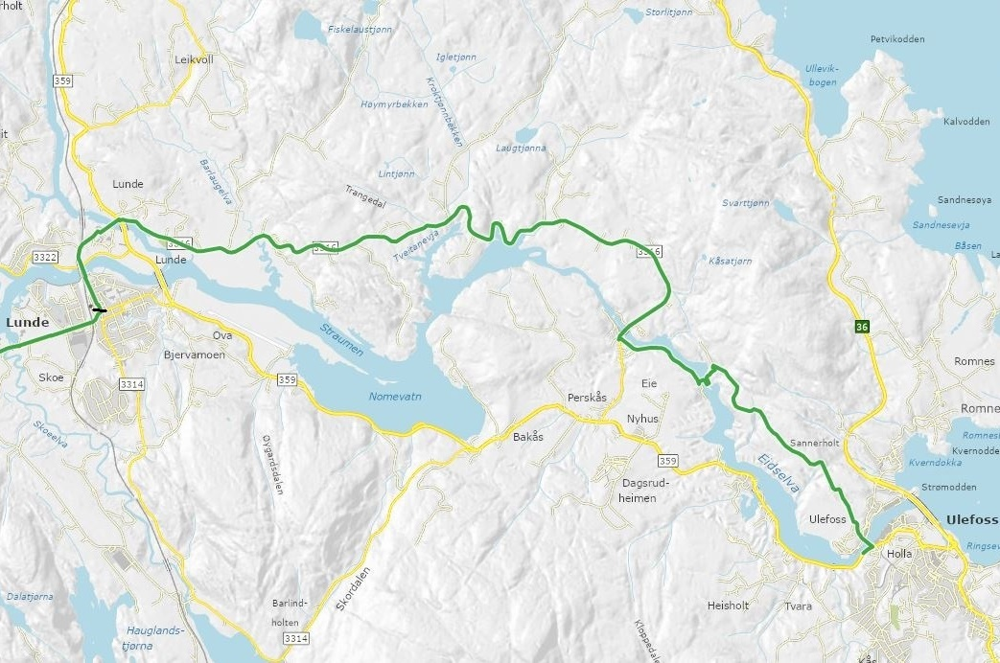  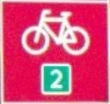 | EGENSKAPSDATA:  - Nasjonal sykkelrute =  2 – Kanalruta  - Beskrivelse = Ulefoss – Lunde  - Skiltet = Ja
Foto: Vegkart og Vegbilder, Statens vegvesen

Sammenfall mellom flere sykkelruter
Eksemplet viser nasjonal sykkelrute 1 mellom Nordkapp og Honningsvåg. Dette er også EuroVelo 1, EuroVelo 7 og EuroVelo 11. For å få registrert alle sykkelrutene må det opprettes tre forekomster med lik stedfesting. Legg merke til at den nasjonale sykkelruten kun forekommer på det ene vegobjektet.
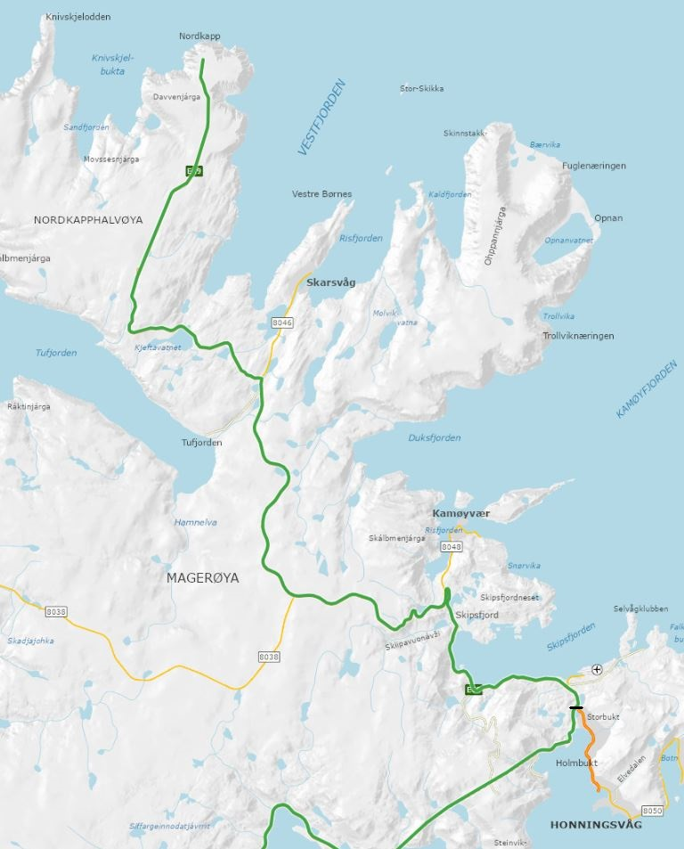 | EGENSKAPSDATA  Vegobjekt 1)  - Nasjonal sykkelrute =  1 - Kystruta  - EuroVelo sykkelrute =  1 - Atlantic Coast Route  - Riksvegrute = Rute 8b: Nordkjosbotn - Kirkenes  - Skiltet = Nei  Vegobjekt 2)  - EuroVelo sykkelrute =  7 – Sun Route  - Skiltet = Nei  Vegobjekt 3)  - EuroVelo sykkelrute =  11 – East Europe Route  - Skiltet = Nei
Foto: Vegkart

Sykkelrute på ferjesamband
Eksemplet viser nasjonal sykkelrute 1 ved Risør. Ferjesambandet mellom Øysang og Risør er registrert som del av sykkelruten. Generelt skal ferjesamband være del av sykkelrutene, slik at rutene blir sammenhengende.
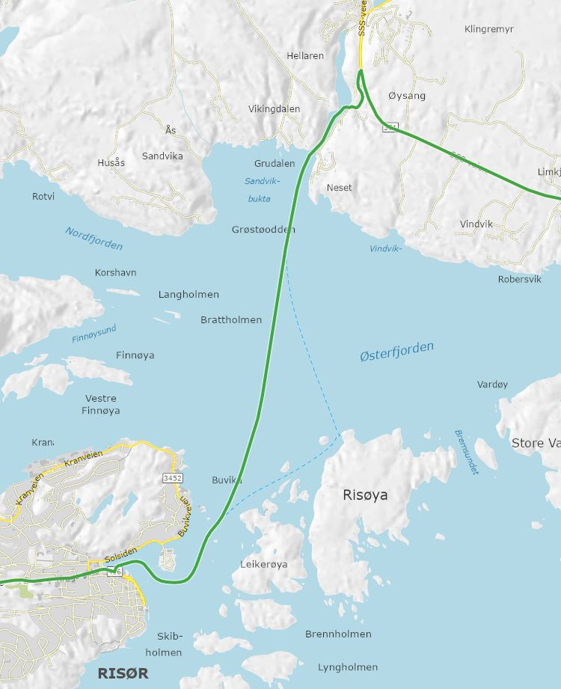 | EGENSKAPSDATA  - Nasjonal sykkelrute = 1 - Kystruta  - EuroVelo sykkelrute = 12 - North Sea Cycle Route  - Skiltet = Ja
Foto: Vegkart

Relasjoner
Nedenfor er det listet opp relasjoner som kan settes opp mellom Sykkelrute, nasjonal og andre vegobjekttyper. Som alternativ til begrepet relasjon benyttes «Mor-datter», «Assosiasjoner» og «Tillatt sammenheng». Det vises både relasjoner der Sykkelrute, nasjonal inngår som morobjekt og der Sykkelrute, nasjonal inngår som datterobjekt. Det skilles mellom følgende relasjonstyper:
1 – Komposisjon – Komp - Består av/er del av
2 – Aggregering – Agr - Har/tilhører
3 – Assosiasjon – Asso - Har tilkoplet/er koplet til
«B inf A» angir om det er krav til at stedfestingen til vegnettet for datterobjekt skal være innenfor stedfesting til morobjekt. «Delvis» betyr at utstrekning må være innenfor, men sideposisjon og/eller feltkode kan avvike.
Mulige morobjekter
Morobjekt |  | Relasjonstype |  | Datterobjekt |  | Relasjonsinfo
Id | Navn | Id | Navn | Id | Navn | B inf A | Id
Figur 2 Mulige «morobjekt» for vegobjekttype

Mulige datterobjekter
Morobjekt |  | Relasjonstype |  | Datterobjekt |  | Relasjonsinfo
Id | Navn | Id | Navn | Id | Navn | B inf A | Id
705 | Sykkelrute, nasjonal | 1 | Komp | 446 | Dokumentasjon |  | 2084
705 | Sykkelrute, nasjonal | 1 | Komp | 297 | Kommentar |  | 2085
Figur 3 Mulige «datterobjekt» for vegobjekttype

Egenskapstyper
I det følgende beskrives egenskapstyper tilhørende aktuell vegobjekttype. Vi skiller på standard egenskapstyper og geometriegenskapstyper.

Standard egenskapstyper
Egenskapstyper som ikke er geometriegenskapstyper regnes som standard egenskapstyper. Disse gir utfyllende informasjon om vegobjektet. Tabell 6-1 gir oversikt over alle standard egenskapstypene tilhørende Sykkelrute, nasjonal.
Tabell 6-1 Oversikt over egenskapstyper med tilhørende tillatte verdier
Egenskapstypenavn  Tillatt verdi | Datatype | Viktighet | Beskrivelse | ID
Nasjonal sykkelrute | FlerverdiAttributt, Tekst | 3: Betinget, se 'merknad registrering' | Angir nummer/navn på nasjonal sykkelrute. Merknad registrering: Skal angis for sykkelstrekninger som inngår i nasjonale sykkelruter. | 10421
• 1 - Kystruta |  |  |  | 16822
• 2 - Kanalruta |  |  |  | 16823
• 3 - Fjord og fjell |  |  |  | 16824
• 4 - Rallarvegen |  |  |  | 16825
• 5 - Numedalsruta |  |  |  | 16826
• 6 - Sognefjellsvegen |  |  |  | 16827
• 7 - Pilegrimsruta |  |  |  | 16828
• 8 - Finnmarksruta |  |  |  | 16829
• 9 - Villmarksruta |  |  |  | 16830
• 10 - Nordkapp - Lindesnes |  |  |  | 16831
EuroVelo sykkelrute | FlerverdiAttributt, Tekst | 3: Betinget, se 'merknad registrering' | Angir nummer/navn på EuroVelo sykkelrute. Merknad registrering: Skal angis for sykkelstrekninger som er del av EuroVelo-rute. | 10422
• 1 - Atlantic Coast Route |  |  |  | 16839
• 3 - Pilgrims Route |  |  |  | 16840
• 7 - Sun Route |  |  |  | 16841
• 11 - East Europe Route |  |  |  | 16842
• 12 - North Sea Cycle Route |  |  |  | 16843
• 13 - Iron Curtain Trail |  |  |  | 21737
Riksvegrute | FlerverdiAttributt, Tekst | 3: Betinget, se 'merknad registrering' | Angir nummer og navn på riksvegrute. Merknad registrering: Skal angis for sykkelstrekninger som er del av offisielt sykkeltilbud for riksveg. | 12847
• Rute 1: E6 Riksgrensen/Svinesund - Oslo |  |  |  | 22268
• Rute 2a: E18 Riksgrensen/Ørje - Oslo |  |  |  | 22269
• Rute 2b: E16 Riksgrensen - Hønefoss og Rv35 Hønefoss - Hokksund |  |  | Rute 2b: E16 Riksgrensen/Riksåsen – Hønefoss og rv 35 Hønefoss – Hokksund med tilknytninger. | 22285
• Rute 3: E18 Oslo - Kristiansand - Stavanger |  |  |  | 22270
• Rute 4a: E39 Stavanger - Bergen - Ålesund |  |  |  | 22271
• Rute 4b: E39 Ålesund - Trondheim |  |  |  | 22272
• Rute 4c: Rv 9 Kristiansand - Haukeligrend og Rv 13/55 Jøsendal - Sogndal |  |  |  | 22273
• Rute 5a: E134 Drammen - Haugesund |  |  |  | 22274
• Rute 5b: Rv 7 Hønefoss - Bu og Rv52 Gol - Borlaug |  |  |  | 22275
• Rute 5c: E16 Sandvika - Bergen |  |  |  | 22276
• Rute 6a: E6 Oslo - Trondheim |  |  |  | 22277
• Rute 6b: Rv3 Kolomoen - Ulsberg |  |  |  | 22278
• Rute 6c: Rv15 Otta - Måløy |  |  |  | 22279
• Rute 6d: E136 Dombås - Ålesund |  |  |  | 22280
• Rute 6e: Rv70 Oppdal - Kristiansund |  |  |  | 22281
• Rute 7: E6 Trondheim - Fauske |  |  |  | 22282
• Rute 8a: E6 Fauske - Nordkjosbotn |  |  |  | 22283
• Rute 8b: E6 Nordkjosbotn - Kirkenes |  |  |  | 22284
Beskrivelse | Tekst | 4: Opsjonell |  | 6826
Skiltet | FlerverdiAttributt, Tekst | 2: Påkrevd |  | 10423
• Ja |  |  |  | 16832
• Nei |  |  |  | 16833
• Delvis |  |  | Rute er noe sporadisk skiltet. | 16834
Kvalitetssikret dato | Dato | 3: Betinget, se 'merknad registrering' | Dato informasjon sist var kvalitetssikret. Merknad registrering: Skal angis i forbindelse med revisjon/kvalitetssikring. | 10931
Kvalitetssikret av | Tekst | 3: Betinget, se 'merknad registrering' | Angir hvem som utførte siste kvalitetssikring. Merknad registrering: Skal angis i forbindelse med revisjon/kvalitetssikring. | 10932

Geometriegenskapstyper (egengeometri)
Vegobjekttypen har ikke geometriegenskapstyper (egengeometri).

UML-modell

Relasjoner (mor-datter)
UML-diagram viser relasjoner til andre vegobjekttyper.
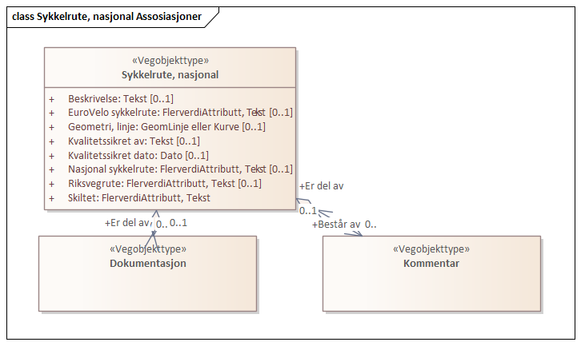

Betingelser
UML-diagram viser egenskaper med betingelser.
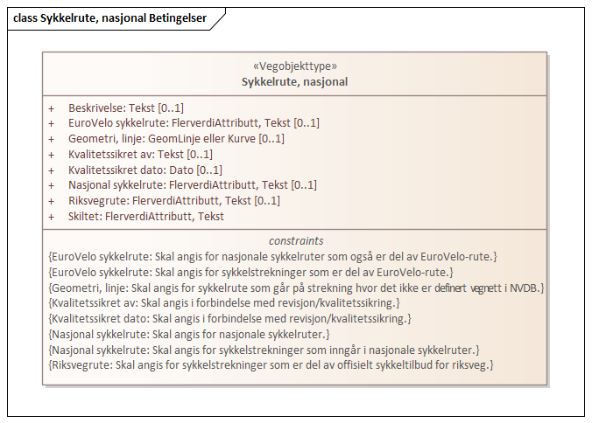

Tillatte verdier
UML-diagram viser egenskaper med tillatte verdier.
